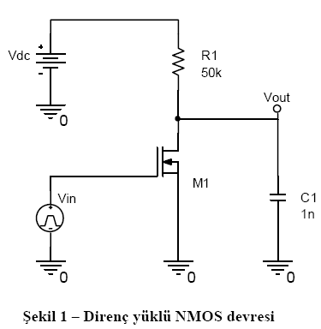**1)** Soruda verilen devre için aşağıdaki kodu ön çalışmada oluşturdum. Ardından bu kodu Spice3 derleyicisinde çalıştırdığımda;

VDC 3 0 DC 5

VIN 1 0 PULSE(0 5 0 2NS 2NS 504NS 1US)

C1 2 0 1PF

R1 3 2 50K

M1 2 1 0 0 M1 L=5U W=10U

.MODEL M1 NMOS (VTO=1 KP=20U GAMMA=0.37 PHI=0.6 CBD=3.1E-15 CBS=3.1E-15)

.DC VIN 0 5 0.01

.TRAN 0.1NS 1US

.PLOT DC V(2) VS V(1)

.PLOT TRAN V(2) V(1)

.END

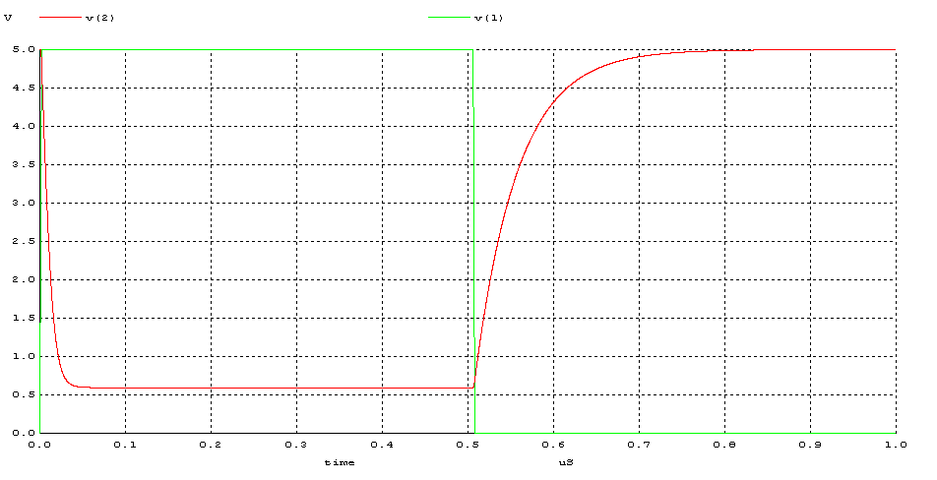

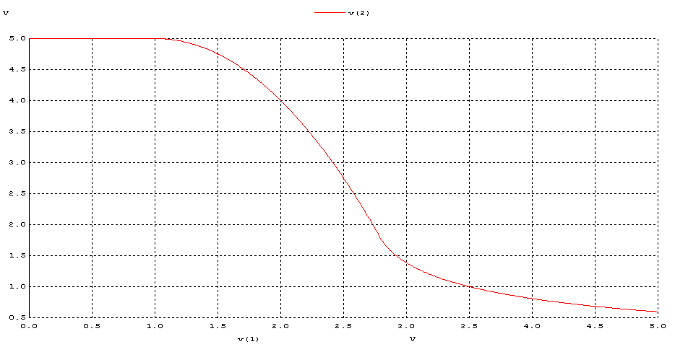Transient Analiz (Geçici Durum Analizi) Grafiği

DC Grafiği

1. Sorunun grafiklerinden okunan değerler:

VOL = 0.7 V

VOH = 5 V

VIL = 1.5 V (eğimin 1 olduğu yer)

VIH = 2.8 V (eğimin 1 olduğu yer)

VM = 2.6 V (Vin=Vout)

tr = 200 ns (Sinyalin yükselmesi için geçen süre)

tf = 30 ns (Sinyalin alçalması için geçen süre)

tPHL= 20 ns (Çıkış sinyalinin high’dan low’a geçerken %50’lik değişiminin olduğu süre)

tPLH = 40ns (Çıkış sinyalinin low’dan high’a geçerken %50’lik değişiminin olduğu süre)

td = 30 ns (PHL ve PLH’nin aritmetik ortalaması)

NMH = 2.2 V (VOH-VOL)

NML = 0,8 V (VOL-VIL)

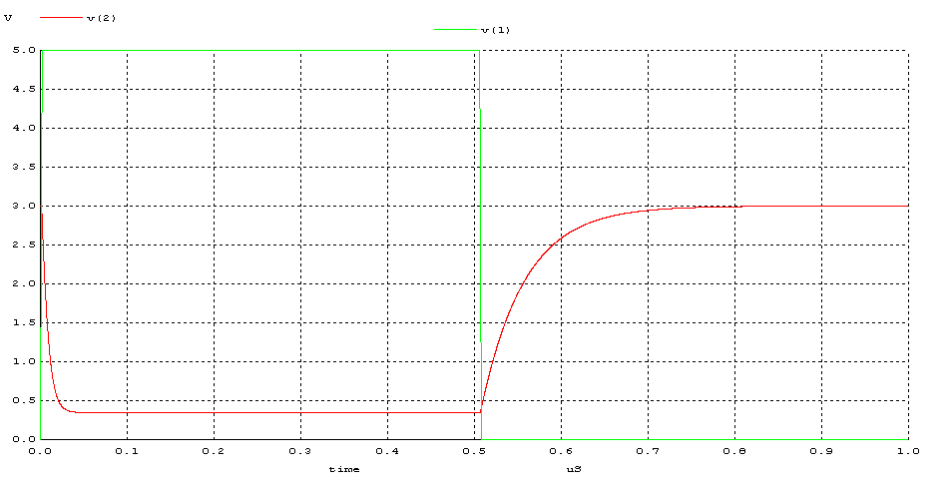**2)**

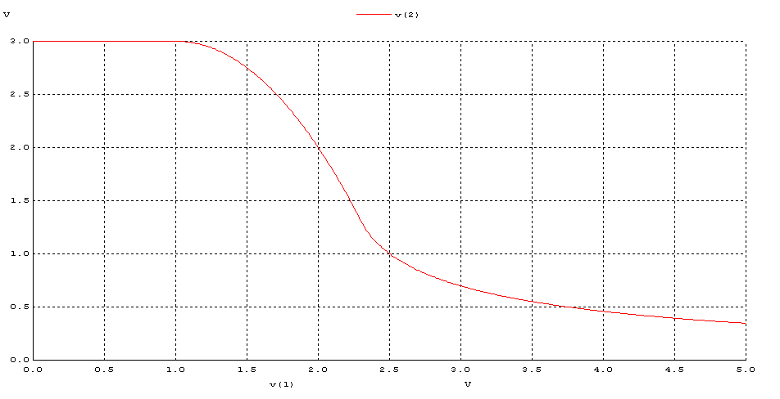Transient Analiz (Geçici Durum Analizi) Grafiği

DC Grafiği

2. Sorunun grafiklerinden okunan değerler:

VOL = 0.5 V

VOH = 3 V

VIL = 1.5 V (eğimin 1 olduğu yer)

VIH = 2.3 V (eğimin 1 olduğu yer)

VM = 2 V (Vin=Vout)

tr = 190 ns (Sinyalin yükselmesi için geçen süre)

tf = 25 ns (Sinyalin alçalması için geçen süre)

tPHL= 15 ns (Çıkış sinyalinin high’dan low’a geçerken %50’lik değişiminin olduğu süre)

tPLH = 40ns (Çıkış sinyalinin low’dan high’a geçerken %50’lik değişiminin olduğu süre)

td = 22.5 ns (PHL ve PLH’nin aritmetik ortalaması)

NMH = 0.7 V (VOH-VOL)

NML = 1 V (VOL-VIL)

Genel bir değerlendirme yapmak için tablo oluşturup gözlemlersek;

|  |  |  |  |  |  |  |  |  |  |  |
| --- | --- | --- | --- | --- | --- | --- | --- | --- | --- | --- |
|  | **VOL** | **VOH** | **VIL** | **VIH** | **VM** | **tR** | **tf** | **tPHL** | **tPLH** | **td** |
| VDC = 5V | 0.7 V | 5 V | 1.5 V | 2.8 V | 2.6 V | 200 nS | 30 nS | 20 nS | 40 nS | 30nS |
| VDC = 3V | 0.5 V | 3 V | 1.5 V | 2.3 V | 2 V | 190 nS | 25 nS | 15 nS | 40 nS | 22.5nS |

VDC voltajını 5V’dan 3V’a düşürdüğümüzde, zaman ölçümlerine baktığımızda fazla bir değişim gözlemlemiyoruz. DC voltaj değişikliğinin zaman üzerinde etkisi yoktur. Bunun aksine, VOL veVOH,değerleri VDC’ye bağlı olduklarından bu değerlerde değişiklik olmuştur. Giriş ve çıkış gerilimleri birbirlerinin fonksiyonudur. Yani VOH = f(VOL) ve VOL =f(VOH) . Giriş sinyali aynı olmasına karşın çıkış sinyalinin değeri düşmektedir. Çünkü çıkış voltajı bir direnç üzerinden VDC kaynağına bağlıdır.



**3)** İdeal inverter’ın giriş empedansı sonsuz ve çıkış empedansı sıfırdır. Yanda ideal voltaj transfer karakteristiği grafiği görülüyor. Bu grafikte de gözlemleyebileceğimiz gibi, geçiş bölgesinde sonsuz gain verir. NMH ve NML VSW voltajının yarısı kadardır. tr vetf zamanları ideal inverter’da yoktur. Bu gibi gecikmeler devreyi yavaşlatır. İdeal inverter’da undefined region yoktur. Girişe uygulanan Vin sinyalinin ön çalışmada verilen parametrelerden zaman ile ilgili olanlara etkisi vardır. Diğer parametrelerle bir ilgisi yoktur, onları VDC’deki farklılıklar değiştirir.